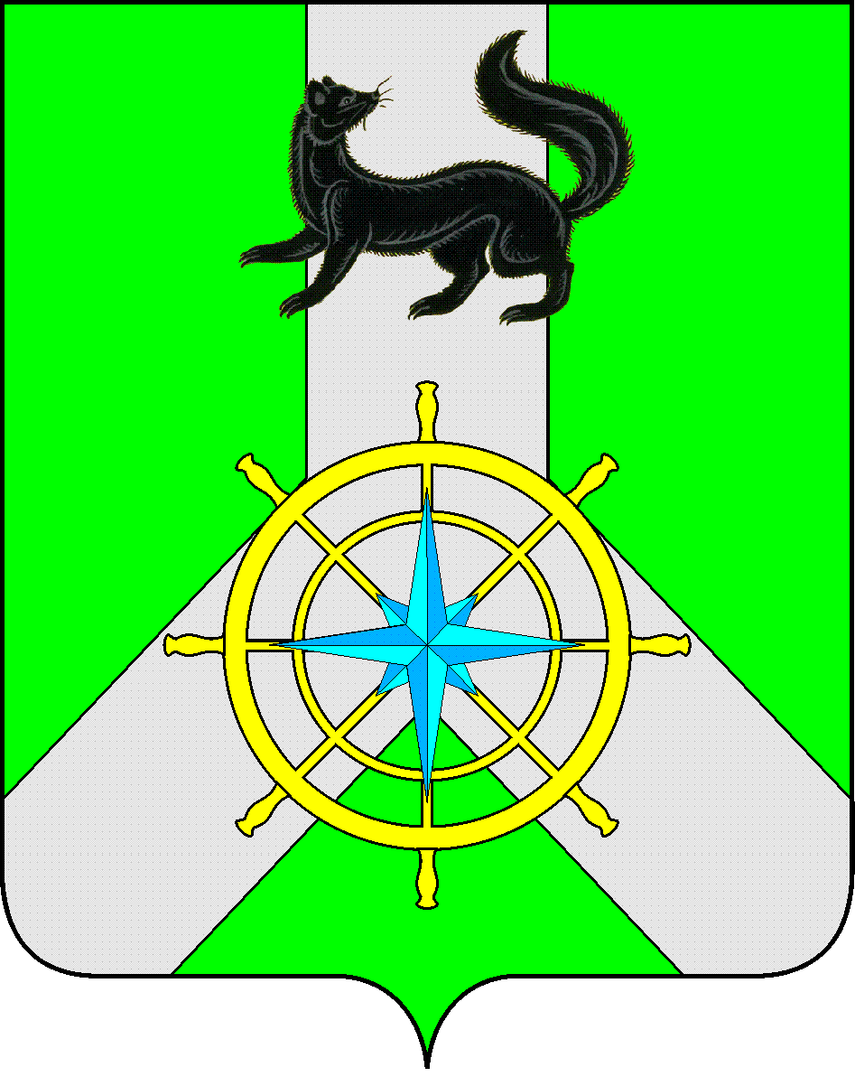
Р О С С И Й С К А Я Ф Е Д Е Р А Ц И Я

И Р К У Т С К А Я О Б Л А С Т Ь

К И Р Е Н С К И Й М У Н И Ц И П А Л Ь Н Ы Й Р А Й О Н

А Д М И Н И С Т Р А Ц И Я

П О С Т А Н О В Л Е Н И Е

От 19 мая 2017 г. |  | № 268
 | г. Киренск

« О внесении изменений в
постановление администрации
Киренского муниципального района
№ 440 от 03.10.2016»

В целях поощрения граждан за особые заслуги или значительный индивидуальный ( коллективный) вклад в социально-экономические развитие Киренского муниципального района, на основании Устава МО Киренский район,

ПОСТАНОВЛЯЕТ:

Внести изменения в Постановление № 440 от 03.10.2016 года об утверждении Положения о Почетной грамоте мэра Киренского муниципального района:
- абзац 13 раздел 2 изложить в следующей редакции: «Лицам, награжденным Почетной грамотой, вручается ценный подарок в денежной форме в размере четыре тысячи рублей.
Постановление вступает в силу с момента его принятия и подлежит размещению на официальном сайте администрации Киренского муниципального района kirenskrn.irkobl.ru.

Мэр района К.В. Свистелин

